Задание для учащихся 3 А класса по развитию слуха и формированию произношения.
Уважаемые родители, ответы и письменные задания можно присылать на электронную почту lidusy2015@yandex.ru или WhatsApp по телефону 89530039963 Лидия Николаевна
Дата | Тема урока | Задания(рассчитаны на неделю - 3 урока по 40 минут)
14.02-  16.02  2022 | «Речевой  праздник». | - Читаем текст, хорошо проговариваем слова, непонятные слова уточняем у родителей.  «Речевой праздник».  Скоро в школе будет праздник.  Мы долго к нему готовились.  Сначала мы выбирали сказку.  Потом распределяли роли.  Затем готовили маски, костюмы.  Самое трудное было выучить слова.  Зрителями будут наши родители.  Ответь на вопросы по тексту:  - Как называется рассказ?  - Что делали сначала?  - Что делали потом?  - Что готовили затем?  - Что было самое трудное?  - Кто будет зрителями?  2)  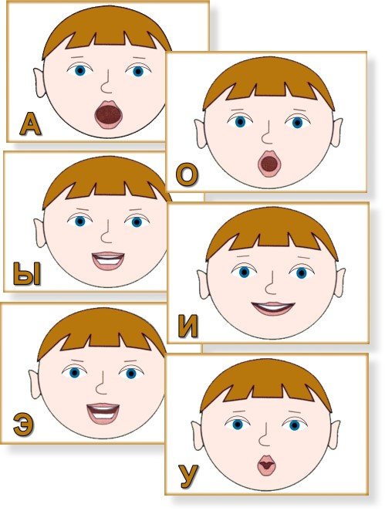  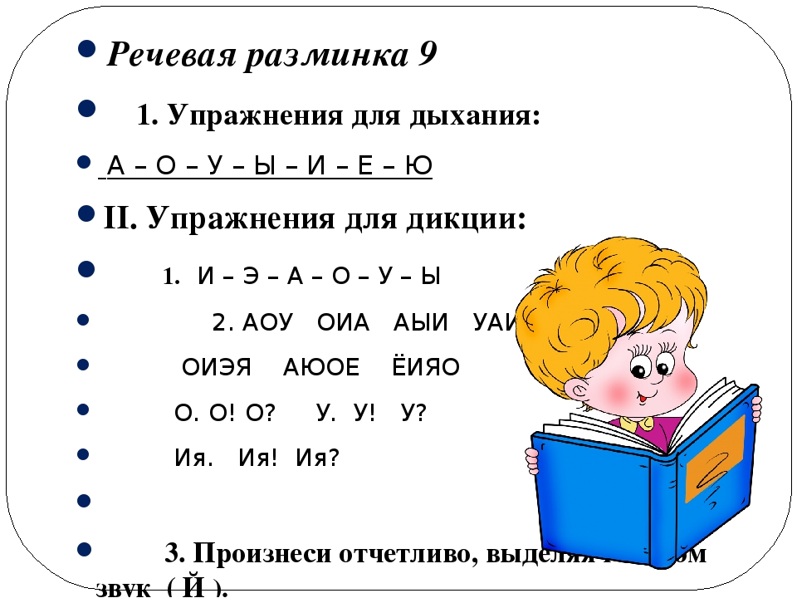  3)Расширение словарного запаса и работа над вниманием  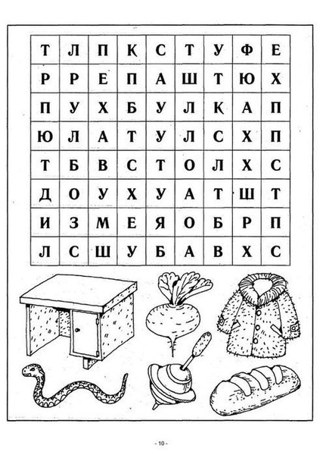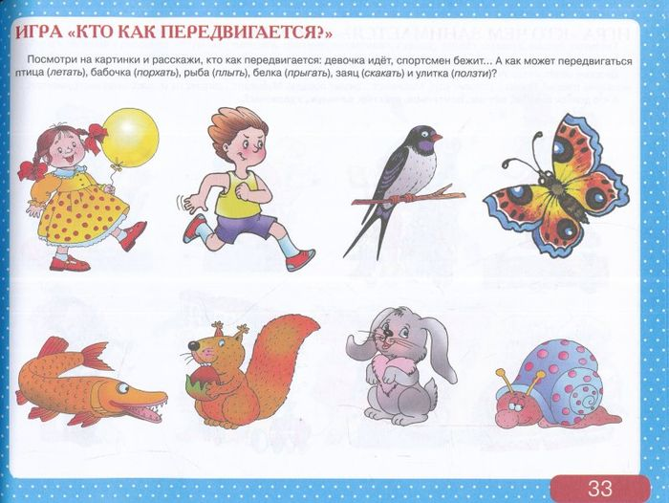  - Составить предложения:  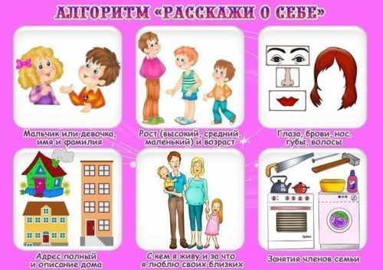
Уважаемые родители ответы и письменные задания можно присылать на электронную почту lidusy2015@yandex.ru или WhatsApp по телефону 89530039963 Лидия Николаевна

